Droite d’ajustement avec EXCEL(2010).

Un grand magasin, LE GRAND BAZAR, analyse le lien existant entre son chiffre d’affaires hebdomadaire et le nombre d’employés. Les résultats sont regroupés dans le tableau ci-dessous.

Nombre de salariés : x_{i} | 13 | 14 | 21 | 25 | 26 | 28 | 30 | 31
Chiffre d’affaires en k€ : y_{i} | 70 | 66 | 106 | 142 | 180 | 170 | 210 | 235

On va présenter ce tableau avec le tableur Excel et construire le nuage de points ayant pour abscisses x le nombre de salariés et pour ordonnées y le chiffre d’affaires.

A) REMPLISSAGE DU TABLEAU :

- Lancer le tableur Excel.
- Reproduire le tableau ci-dessous en centrant les données dans les cellules.

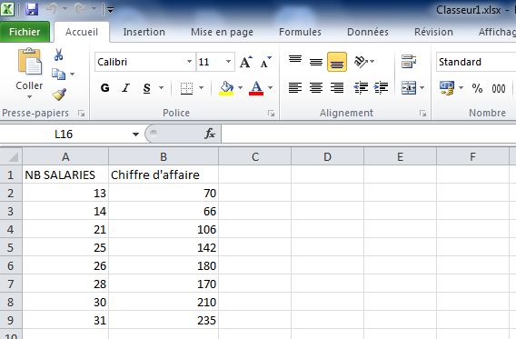

B) CONSTRUCTION DU NUAGE DE POINTS :

- Sélectionner les cellules de A2 à B9.
- Cliquer sur Insertion puis nuages.

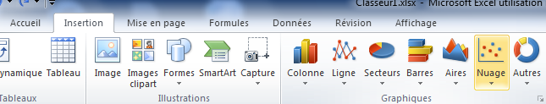

C) AJOUTER UN TITRE DE GRAPHIQUE :
- Cliquez n’importe où dans le graphique auquel vous souhaitez ajouter un titre :
La section Outils de graphique s'affiche, et présente les onglets Créer, Disposition et Mise en forme.
- Sous l'onglet Disposition, cliquez sur Titre du graphique dans le groupe Éléments de graphique.
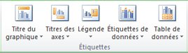
Titre : LE GRAND BAZAR
Axes des coordonnées (x) : nombre de salariés
Axes des coordonnées (y) : chiffres d’affaires

- TRACE DE LA COURBE D’AJUSTEMENT :

- Cliquez n’importe où dans le graphique auquel vous souhaitez ajouter un titre :
La section Outils de graphique s'affiche : choisir « Ajouter une courbe de tendance »

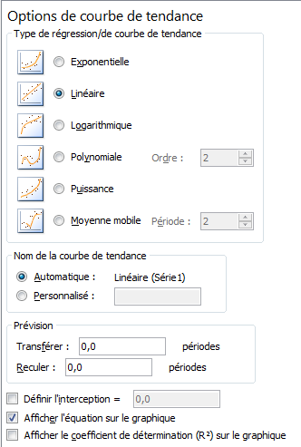
Choisir « ajouter une courbe de tendance »

Puis cocher : linéaire et afficher l’équation sur le graphique.

- EXPLOITATION DE LA DROITE D’AJUSTEMENT :

  - A partir du graphique, donner le chiffre d’affaires hebdomadaire avec 18 employés.

Remarque : Pour une meilleure lecture graphique, afficher le quadrillage principal et secondaire ( Outils graphiques puis Disposition puis Quadrillage)

  - A l’aide de l’équation de la droite d’ajustement, prévoir le chiffre d’affaires hebdomadaire avec 40 employés.

- TABLEAU DES PREVISIONS :

  - Ouvrir une nouvelle feuille Excel (feuille 2 en bas d’écran)
  - Se positionner en A1 et taper « nombre de salariés » puis en B1 « chiffre d’affaires k€ »
  - Se positionner en A2 et taper « 10 »

  - Se positionner en A3 et taper « =A2+1 » puis entrer.

  - Cliquer sur le carré noir dans le coin inférieur droit de la cellule A3
11
Glisser la souris jusqu’en A45
  - Se positionner en B2 et taper « = » puis l’équation de la droite d’ajustement trouvée précédemment en remplaçant la lettre x par A2.
  - Glisser la souris jusqu’en B45.

Vérifier à l’aide du tableau les résultats trouvés à la question (D).

